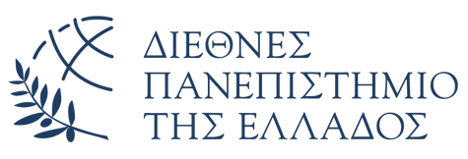
ΣΧΟΛΗ ΟΙΚΟΝΟΜΙΑΣ ΚΑΙ ΔΙΟΙΚΗΣΗΣ
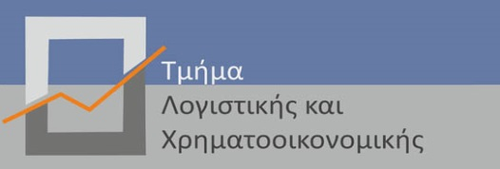

Πρόσκληση

Ο Πρόεδρος του Τμήματος και ο Διευθυντής του ΠΜΣ σας προσκαλούν
στην εκδήλωση:

"Ημέρα Καριέρας"

η οποία θα πραγματοποιηθεί την Τετάρτη, 11 Μαΐου 2022, ώρα 9.30
στο Αμφιθέατρο «Αλέξανδρος» του Ιδρύματος

Εισηγητές:
Ευδοξία Κεραμάρου, HR Junior Consultant at Deloitte
Σιμόνα Κομνίνο, HR Junior Consultant at Deloitte

με θέμα εισήγησης:

“Every story has a beginning.... Are you ready to write yours?”
Get to know Deloitte!

Θα ακολουθήσουν συνεντεύξεις τελειόφοιτων και απόφοιτων του Τμήματος και φοιτητών του ΠΜΣ με την Deloitte.

